TITEL | Roboter

Was? | Diese Einheiten bilden einen möglichen Einstieg in das Thema Roboter und Programmieren.  - Was ist ein Roboter?  - Richtungsangaben  - Roboterspiel – gegenseitiges Programmieren

Wer? | Grundstufe I

Warum? | Die Schüler*innen:  - sammeln ihr Vorwissen über Roboter und integrieren es in die Mindmap.  - können beschreiben, was ein Roboter ist.  - können Richtungsangaben korrekt formulieren.  - können die Befehle von formulierten Richtungsangaben korrekt ausführen.  - geben Anweisungen in korrekter Form und Abfolge.

Wie? | Einstieg  In einer Mindmap können die SUS ihr Vorwissen zum Thema Roboter aktivieren.  Erarbeitung  Um den SUS verständlich zu machen, dass ein Roboter Befehle braucht, um eine bestimmte Aktion auszuführen, wird dies mit einem Spiel erprobt.  Weiters werden die benötigten Richtungsangaben (vorwärts, rückwärts, Drehung nach rechts, Drehung nach links) erörtert und mit Befehlskarten veranschaulicht. Um auch das zu üben, wird das „Roboterspiel“ gespielt.  Roboterspiel 1:  Partnerarbeit (Programmierer, Roboter)  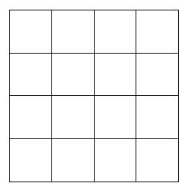  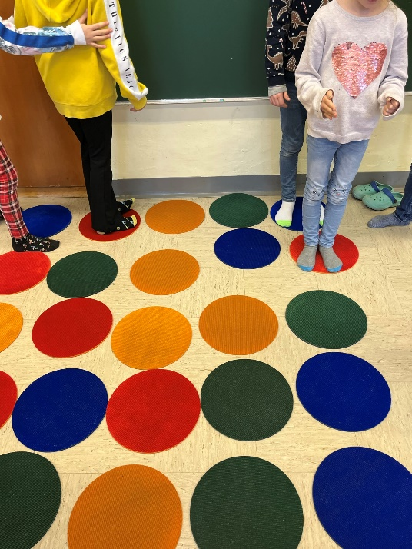  Spielfeld: gute sichtbare Rasterstruktur, um die Schrittlänge zu vereinheitlichen  Regeln: Der Programmierer gibt dem Roboter mündliche Befehle, die dieser richtig ausführen muss.  Differenzierungsmöglichkeit: Startfeld und Zielfeld sind vorgegeben, Hindernisse werden eingebaut, …  Roboterspiel 2:(4 SUS)  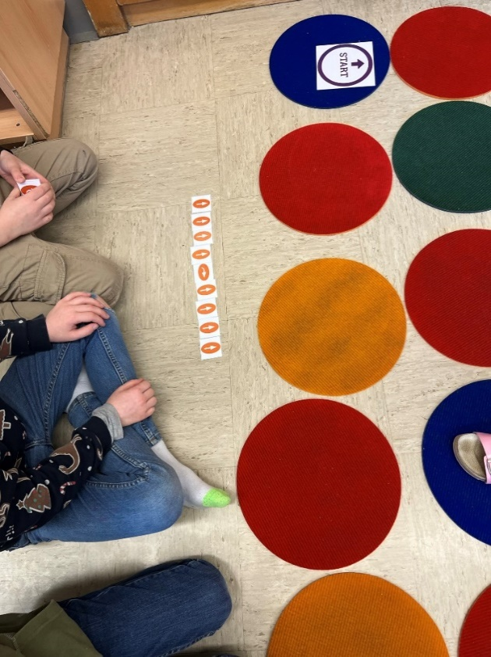  Rollenverteilung:  Roboter (führt Befehle aus)  Programmierer (legt Befehle mit Befehlskarten – Bee-Bot + Blue-Bot [nur Richtungspfeile] auf)  Code-Leser (liest dem Roboter den Befehl laut vor; zB: „2 Schritte vorwärts“, „Drehung nach links“, …)  Debugger (überprüft und korrigiert den Befehl im Bedarfsfall)  Spielfeld: gute sichtbare Rasterstruktur, um die Schrittlänge zu vereinheitlichen  Regeln: Wie bei Roboterspiel 1 mit erweiterter Rollenverteilung  Reflexion  Im Anschluss wird im Plenum darüber gesprochen, was gut funktioniert hat und wo es Schwierigkeiten gegeben hat.

Womit? | AB – Was ist ein Roboter?  Rasterstruktur (zB: Teppichfliesen, quadratische Fliesen in der Aula, …)  Befehlskarten – schriftliche Anweisungen  Befehlskarten – Bee-Bot + Blue-Bot

